RENCANA PEMBELAJARAN MATERI GERAK DAN ENERGI

Inayatul Karimah, Riza Dia Utari, Devi Darma Ristianti
Program Studi Pendidikan Guru Madrasah Ibtidaiyah
Jurusan Tarbiyah Fakultas Agama Islam Universitas Muhammadiyah Sidoarjo
rizadia.utari17@gmail.com, inayakarima10@gmail.com, rdevidarma@gmail.com

Ringkasan:
Berisi tentang materi-materi yang akan disampaikan dan sub materinya yang berasal dari indikator-indikator yang dibuat.

Pendahuluan

Dunia pendidikan saat ini dituntut untuk dikembangkanya pendekatan pembelajaran sesuai dengan dinamika pendidikan Negara kita, yang berakar pada UUD 45 dan UU no. 20 Tahun 2003 yang berakar pada nilai-nilai agama, kebudayaan nasional Indonesia dan tanggap terhadap tuntutan zaman dan sesuai dengan perkembangan IPTEK.
Pendidikan selalu menjadi sorotan banyak orang, tidak hanya dari pemegang kebijakan tetapi juga pengguna (siswa). Saat ini dan masa depan pendidikan akan menjadi tantangan yang akan terus berubah disesuikan dengan standar Pengembangan IPTEKS. Sebagaimana nurdyansyah juga mempertegas bahwa: “Educational process is the process of developing student’s potential until they become the heirs and the developer of nation’s culture”. Oleh karena itu Duschl mengatakan bahwa Pendidikan adalah bagian dari rekayasa sosial. Melalui komunitas, pendidikan dapat dibentuk dan diarahkan ke tujuan tertentu.
Permasalahan bangsa yang semakin hari semakin pelik dengan adanya berbagai krisis multi dimensi ditambah dengan pengaruh dari arus informasi memunculkan beragam bentuk perilaku di masyarakat khususnya bagi para peserta didik. Perkembangan teknologi merupakan sesuatu yang tidak bisa kita hindari dalam kehidupan ini. Sehingga keluarga harus berperan aktif dalam mendidik anaknya sejak dini serta menguatkan pondasi karakter yang baik.
Pada kenyataannya masih banyak permasalahan yang harus dihadapi dalam rangka meningkatkan mutu pendidikan di Indonesia. Permasalahan ini dipengaruhi oleh sejumlah faktor eksternal yang berasal dari luar peserta didik, maupun faktor internal yang berasal dari dalam diri peserta didik itu sendiri.
Nurdyansyah meperejelas “The education world must innovate in a whole. It means that all the devices in education system have its role and be the factors which take the important effect in successful of education system”.
Proses pembelajaran hendaknya berlangsung secara interaktif, inspiratif, menyenangkan, menantang, memotivasi peserta didik untuk berpartisipasi aktif, serta memberikan ruang yang cukup bagi prakarsa, kreativitas, dan kemandirian sesuai dengan bakat dan minat peserta didik. Proses pembelajaran harus melibatkan banyak pihak, yang diimbangi oleh perkembangan teknologi untuk mempermudah dalam tercapaianya suasana tertentu dalam proses pembelajaran sehingga peserta didik nyaman dalam belajar. Hakikat belajar yaitu suatau proses pengarahan untuk pencapaian tujuan dengan melakukan perbuatan melalui pengalaman yang diciptakan.
Bahan ajar berguna membantu pendidik dalam melaksanakan kegiatan pembelajaran. Bagi pendidik bahan ajar digunakan untuk mengarahkan semua aktivitasnya dan yang seharusnya diajarkan kepada siswa dalam proses pembelajaran.
Pengalaman belajar tersebut perlu adanya standarisasi penilaian hasil belajar. Penilaian hasil belajar memerlukan sebuah pengolahan dan analisis yang akurat. Sehingga pembelajaran dapat berjalan efektif dan efisien.

Preliminary Activity
- Pendidik meyakinkan kesiapan peserta didik untuk mengikuti proses pembelajaran.
- Pendidik melakukan apersepsi
- Pendidik mejelaskan tujuan pembelajaran
- Pendidik memberikan motivasi:

Core Activity
Gerak dan Energi
Perhatikan gambar berikut!!!
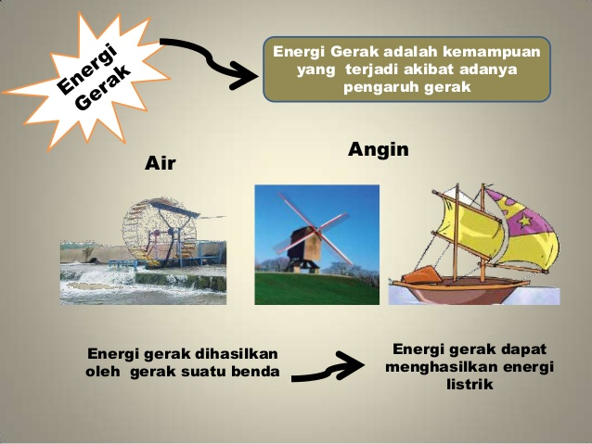
- CRITICAL THINKING
- Apa saja yang mempengaruhi gerak ?
- Bagaimana perubahan bentuk energi dan perubahannya?
- Bagaimana memanfaatkan energi dalam kehidupan sehari hari?

- Kita hidup di dunia harus bisa memanfaatkan sumber daya yang ada seperti seperti energi listrik. Karena sesuatu yang digunakan secara berlebihan akan berdampak buruk pada masnusia itu sendiri. Sebagai umat manusia kita harus pandai-pandai memanfaatkan energi yang ada tetapi juga harus bisa menghemat energi tersebut. Jadilah pribadi yang bisa menjaga dan melestarikan ciptaan Allah supaya kita bisa menggunakannya untuk diri kita sendiri maupun untuk orang lain. (Penguatan karakter sosial budaya)
Perhatikan Bacaan Berikut!!!
Gerak
(Hermono, 2013) menyatakan bahwa gerak adalah suatu proses dimana perpindahan posisi suatu benda dari posisi awal. Jika suatu benda berpindah tempat dari posisi awal hingga ke posisi akhir itu dinamakan bergerak. Sebuah benda dikatan bergerak jika benda tersebut berpindah posisi baik mendekati maupun menjauhi.
Benda dapat dikatakan berpindah posisi dengan berbagai cara yaitu dengan berjalan, berlari, terbang, dll. Ada yang cara bergeraknya lambat maupun cepat karena dipengaruhi oleh permukaan lintasan. Jika lintasan yang kasar maka benda tersebut akan lambat bergerak jika permukan lintasan halus maka akan sangat cepat pula benda itu bergerak. Seperi contoh bola yang digelindingkan dari atas ke permukaan tanah maka bola tersebut akan bergerak dengan cepat dan begitu pula bola yang digelindingan dari bawah ke atas bola akan bergerak dengan lambat.
Bergeraknya suatu benda ada sebab dan akibatnya, sebabnya karena ada perlakuan dorongan atau tarikan, akibatnya benda itu mengalami perpindahan tempat atau posisi ke tempat lain. Adapun faktor- faktor yang mempengaruhi gerak benda yaitu:
- Bentuk benda
Hal yang mempengaruhi geraknya seperti bola yang mudah digelindingkan karena berbentuk bulat, begitu pula roda dari sepeda, sehingga dapat ditarik kesimpulan bahwa benda yang bentuknya bulat mudah untuk digerakkan dibanding benda lainnya.

- Ukuran benda
Sebuah benda yang ringan dan berukuran lebih kecil mudah dibandingkan benda yang berukuran lebih besar dan memiliki bobot yang lebih berat.

- Permukaan benda
Permukaan benda yang halus akan lebih mudah digerakkan daripada permukaan benda yang kasar, hal ini dikarenakan gesekan permukaan yang halus menimbulkan gaya yang lebih kecil daripada benda yang permukaan kasar. Semakin kasar permukaan benda tersebut maka semakin sukar pula untuk digelindingkan, begitu pula sebaliknya.

Macam dari gerak benda:

- Gerak menggelinding
gerak menggelinding bisa terjadi pada benda yang berbentuk bundar, bulat dan sejenis tabung. Misalnya yaitu bola kasti yang dilempar ke lantai yang datar atau miring, yang dapat membuat bola menggelinding.

- Gerak bermutar
Benda yang bergerak terus menerus tetapi tetap pada porosnya, poros berfungsi sebagai sumbu gerak
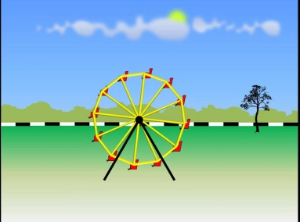
- Gerak memantul
Benda yang memantul hanya berfungsi pada benda yang terbuat dari karet, misal bola bekel yang dilempar dari atap rumah, akan mengaibatkan pantulan dari atas ke bawah.

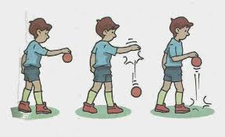
- Gerak mengalir
Salah satu benda yang mengalir mempunyai sifat dapat mengalir adalah benda cair dan benda gas. Benda cair mengalir dari tempat tinggi ke tempat yang rendah. Contohnya yaitu air terjun.
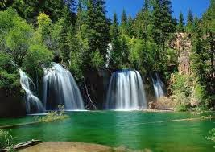

- Gerak jatuh
Benda yang jatuh yaitu apabila benda yang berada diatas turun kebawah. Dikarenakan adanya gaya gravitasi bumi, misalnya: apel yang jatuh dari pohon atau botol yang jatuh dari meja makan.
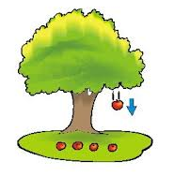
Energi
(drs. Kandi, 2009) menyatakan bahwa yang dimaksud dengan energy adalah suatu hal yang dibutuhkan untuk melakukan berbagai aktivitas. seperti contoh: mobil bergerak menggunakan energi, komputer menyala membutuhkan energi, tempat berAC membutuhkan energi, memanaskan juga perlu energi. Energi matahari juga termasuk energi yang di butuhkan oleh semuanya (tumbuhan,hewan,manusia dan proses siklus air).

(Hartini, 2009) menyatakan bahwa energi berasal dari sumber energi. Macam-macam sumber energi dan kegunaanya.

Energi matahari
(anis, 2011) menyatakan bahwa sumber energi terbesar bagi kehidupan manusia adalah matahari. Dengan adanya cahaya kita bisa melihat benda apapun yang ada dimuka bumi ini dengan jelas tanpa terhalang oleh apapun. Contohnya: Mengeringkan jemuran, menjadi penerang di siang hari, dan membuat garam bisa memanfaatkan energi matahari.
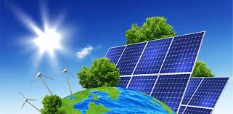
- Energi Listrik
Listrik adalah sebuah energi yang dibutuhkan oleh manusia. Dengan adanya listrik kita bisa hidup dengan baik. Karena listrik menjadi kebutuhan pokok kehidupan manusia. Listrik bisa menghasilkan energi panas, cahaya, bunyi, dll. Contoh: lampu bisa menyala karena energi listrik.
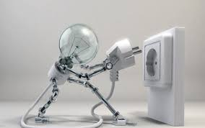
- Energi Air
Air merupakan salah satu energi yang dibutuhkan manusia. Air bisa digunakan untuk sumber pokok kehidupan manusia salah satunya digunakan untuk minum, memasak, mencuci, mandi. Contoh: Air bisa digunakan untuk menggerakkan PLTA (Pembangkit Listrik Tenaga Air).
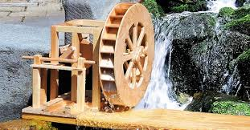

- Energi Bunyi
(anis, 2011) menyatakan bahwa Taukah kamu ketika kita sedang memainkan alat musik? Alat musik bisa menghasilkan bunyi seperti alat musik drum, ketika kita sedang memukul drum maka drum tersebut akan bergetar dan menghasilkan bunyi. Jadi bunyi dihasilkan oleh benda yang bergetar.
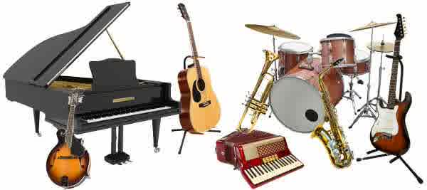

(karyadi, 2006) menyatakan bahwa
Cara Menghemat Energi :
- Mematikan listrik jika tidak diperlukan
- Menggunakan alat listrik hemat energi
- Gunakan kendaraan seperlunya saja
- Menanam pohon agar persediaan air tidak habis
- Menggunakan energi alternative yang telah tersedia
- Manfaatkan energy matahari sebagai energy listrik
- CREATIVE
- Buat poster tentang “Cara Menghemat Energi”
- Lakukan kegiatan yang berhubungan dengan gerak benda
- Buat rangkuman tentang macam-macam gerak dan energy
- COLABORATIVE
- Apa kaitan tentang gerak dan energi? Coba diskusikan dengan teman sebangkumu!
- Cari gambar yang berhubungan dengan gerak dan energi!
- COMMUNICATIVE
- Share hasil diskusimu dengan kelompok lain
- Lakukan wawancara dengan warga sekolah tentang bagaimana cara menghemat energi
3. CLOSING ACTIVITY
- Guru memberikan penguatan
- Karakter yang ditanamkan
- Refleksi dan tindak lanjut

RENCANA PELAKSANAAN PEMBELAJARAN
(RPP)

Satuan Pendidikan : MI Muhammadiyah 3 Penatarsewu
Kelas / Semester : IV / 1
Tema 3 :
Sub Tema 2 :
Pembelajaran Ke : 1
Alokasi Waktu : 1 x Pertemuan (1 x 35 menit)

- KOMPETENSI INTI (KI)

KI 1 : Menjalankan ajaran agama yang dianutnya
KI 2 : Berprilaku baik,jujur , sopan terhadap orang tua, guru dan teman-teman
KI 3 : Memahami apa yang di sampaikan oleh guru dan orang tua denga baik
KI 4 : Menyampaikan kembali apa yang telah dipahami kepada orang lain dengan jelas
B. KOMPETENSI DASAR (KD) & INDIKATOR
IPA
3.5 Memberi pemahaman berbagai sumber energi, perubahan bentuk energi, dan sumber energi alternatif (Matahari, air, listrik, bunyi).
4.5 Mengemukakan hasil laporan tentang perubahan bentuk energi
Indikator:
3.5.2 megenali manfaat perubahan berbagai bentuk energi
4.5.2 Memaparkan hasil dari perubahan bentuk energi.
C. TUJUAN PEMBELAJARAN
- Siswa mampu memahami manfaat perubahan energi
- siswa mampu memberikan laporan hasil pengamatan tentang perubahan bentuk energi
- Siswa mampu mengamati dan mempraktekkanya (bola zig-zag)
- siswa mampu berdiskusi untuk memberikan tulisan tentan cara aman menggunakan listrik.

- Karakter siswa yang diharapkan :
Religius
Nasionalis
Mandiri
PENILAIAN HASIL PEMBELAJARAN
1. IPA
Kriteria | SangatBaik (4) | Baik (3) | Cukup (2) | Kurang (1)
Menjelaskanpengertiangerakdanbenda
Menjelaskanmacam-macamgerakbenda
Menjelaskanmacam-macamenergidankegunaannya
Menyebutkancaramenghematenergi

3. PENILAIAN PROSES DAN HASIL BELAJAR
Penilaian Sikap
No | Nama | Perubanantingkahlaku
 |  | Santun |  |  |  | Peduli |  |  |  | TanggungJawab
 |  | K | C | B | SB | K | C | B | SB | K | C | B | SB
 |  | 1 | 2 | 3 | 4 | 1 | 2 | 3 | 4 | 1 | 2 | 3 | 4
1 | ...................
2 | ...................
3 | ……………..
4 | ……………..
5 | ……………..
Dst | ……………..
Keterangan: K (Kurang) : 1, C (Cukup) : 2,B (Baik) : 3,SB (SangatBaik) : 4. Beritandacentang () sesuaipencapaiansiswa.

Daftar Pustaka
Muhammad, M., & Nurdyansyah, N. (2015). Pendekatan Pembelajaran Saintifik. Sidoarjo: Nizamia learning center.

Nurdyansyah, N., & Andiek, W. (2015). Inovasi Teknologi Pembelajaran. Sidoarjo: Nizamia learning center.

Nurdyansyah, N., & Fahyuni, E. F. (2016). Inovasi Model Pembelajaran Sesuai Kurikulum 2013. Sidoarjo: Nizamia learning center.

Nurdyansyah, N., Rais, P., & Aini, Q. (2017). The Role of Education Technology in Mathematic of Third Grade Students in MI Ma’arif Pademonegoro Sukodono. Madrosatuna: Journal of Islamic Elementary School, 1(1), 37-46.

Nurdyansyah, N. (2016). Developing ICT-Based Learning Model to Improve Learning Outcomes IPA of SD Fish Market in Sidoarjo. Jurnal TEKPEN, 1(2).

Nurdyansyah, N., & Andiek, W. (2017). Manajemen Sekolah Berbasis ICT. Sidoarjo: Nizamia learning center.

Nurdyansyah, N. (2018). Model Pembelajaran Berbasis Masalah Pada Pelajaran IPA Materi Komponen Ekosistem. Universitas Muhammadiyah Sidoarjo.

Nurdyansyah, N. (2018). Peningkatan Moral Berbasis Islamic Math Character. Universitas Muhammadiyah Sidoarjo.

Nurdyansyah, N. (2018). Pengembangan Bahan Ajar Modul Ilmu Pengetahuan Alambagi Siswa Kelas Iv Sekolah Dasar. Universitas Muhammadiyah Sidoarjo.

Nurdyansyah, N., & Fitriyani, T. (2018). Pengaruh Strategi Pembelajaran Aktif Terhadap Hasil Belajar Pada Madrasah Ibtidaiyah. Universitas Muhammadiyah Sidoarjo.

Nurdyansyah, N. (2017). Sumber Daya dalam Teknologi Pendidikan. Universitas Muhammadiyah Sidoarjo.

Nurdyansyah, N. (2015). Model Social Reconstruction Sebagai Pendidikan Anti–Korupsi Pada Pelajaran Tematik di Madrasah Ibtida’iyah Muhammadiyah 1 Pare. Halaqa, 14(1).

Nurdyansyah, N. (2017). Integration of Islamic Values in Elementary School. Atlantis Press. Advances in Social Science, Education and Humanities Research (ASSEHR), volume 125

Nurdyansyah, N., Siti, M., & Bachtiar, S. B. (2017). Problem Solving Model with Integration Pattern: Student’s Problem Solving Capability. Atlantis Press. Advances in Social Science, Education and Humanities Research, volume 173

Pandi, R., & Nurdyansyah, N. (2017). An Evaluation of Graduate Competency in Elementary School. Atlantis Press. Advances in Social Science, Education and Humanities Research (ASSEHR), volume 125

Muhammad, M., & Nurdyansyah, N. (2015). Pendekatan Pembelajaran Saintifik. Sidoarjo: Nizamia learning center., 41
Nurdyansyah, N. (2016). Developing ICT-Based Learning Model to Improve Learning Outcomes IPA of SD Fish Market in Sidoarjo. Jurnal TEKPEN, 1(2). Terbitan 2, 929-930.
Pandi, R., & Nurdyansyah, N. (2017). An Evaluation of Graduate Competency in Elementary School. Atlantis Press. Advances in Social Science, Education and Humanities Research (ASSEHR), volume 125, 95.
Nurdyansyah, N. (2017). Integration of Islamic Values in Elementary School. Atlantis Press. Advances in Social Science, Education and Humanities Research (ASSEHR), volume 125
Nurdyansyah, N., Siti, M., & Bachtiar, S. B. (2017). Problem Solving Model with Integration Pattern: Student’s Problem Solving Capability. Atlantis Press. Advances in Social Science, Education and Humanities Research, volume 173, 258.
Nurdyansyah, N. (2015). Model Social Reconstruction Sebagai Pendidikan Anti–Korupsi Pada Pelajaran Tematik di Madrasah Ibtida’iyah Muhammadiyah 1 Pare. Halaqa, 14(1), 2.
Nurdyansyah, N. (2017). Sumber Daya dalam Teknologi Pendidikan. Universitas Muhammadiyah Sidoarjo, 4.
Nurdyansyah, N. (2018). Peningkatan Moral Berbasis Islamic Math Character. Universitas Muhammadiyah Sidoarjo. 2.
Nurdyansyah, N., & Fitriyani, T. (2018). Pengaruh Strategi Pembelajaran Aktif Terhadap Hasil Belajar Pada Madrasah Ibtidaiyah. Universitas Muhammadiyah Sidoarjo. 3.
Nurdyansyah, N., Rais, P., & Aini, Q. (2017). The Role of Education Technology in Mathematic of Third Grade Students in MI Ma’arif Pademonegoro Sukodono. Madrosatuna: Journal of Islamic Elementary School, 1(1), November 2017, 37-46 ISSN 2579. 38.
Nurdyansyah, N. (2018). Model Pembelajaran Berbasis Masalah Pada Pelajaran IPA Materi Komponen Ekosistem. Universitas Muhammadiyah Sidoarjo. 2.
Nurdyansyah, N., & Andiek, W. (2015). Inovasi Teknologi Pembelajaran. Sidoarjo: Nizamia learning center, 2.
Nurdyansyah, N., & Fahyuni, E. F. (2016). Inovasi Model Pembelajaran Sesuai Kurikulum 2013. Sidoarjo: Nizamia learning center, 1.
Nurdyansyah, N. (2018). Pengembangan Bahan Ajar Modul Ilmu Pengetahuan Alambagi Siswa Kelas Iv Sekolah Dasar. Universitas Muhammadiyah Sidoarjo.
Nurdyansyah. N., Andiek Widodo, Manajemen Sekolah Berbasis ICT. (Sidoarjo:Nizamia Learning Center,2015), 103.

